Пришла весна… Это не только время пробуждения природы, но и пора наведения чистоты и порядка. В Краснооктябрьском сельском поселении стало хорошей традицией проводить весенние субботники. Поэтому апрель – это традиционный период большой уборки всех объектов и общественных территорий.
Во всех хуторах нашего поселения прошли субботники.
Неравнодушные жители хутора Казачий вышли на весеннюю уборку территории прилегающей к памятнику Воинам Великой Отечественной войны. Вооружившись лопатами, граблями, мешками, пилами, рабочий десант потрудился на славу. Были спилены сухие ветви деревьев, убраны опавшие листья, подметены дорожки. Собрано и вывезено около 20 мешков растительного мусора. Высадили на клумбу около сельского клуба розы. Особенно хочется отметить, что на уборку жители вышли целыми семьями. Сезонная уборка удалась, а обширная территория памятника стала гораздо чище и уютней! Проведение такого рода мероприятий помогает не только поддерживать порядок на объектах, но и объединяет жителей хутора.

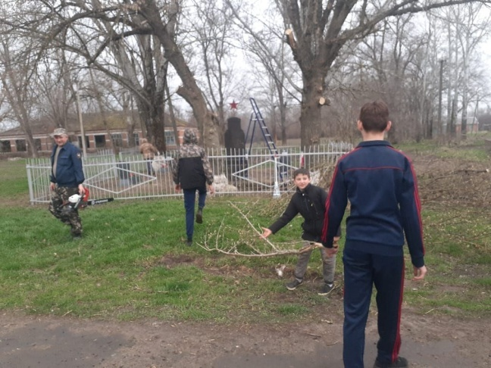
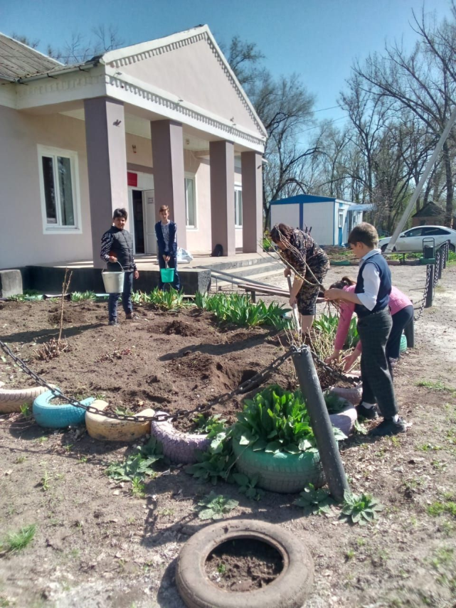

В х. Красный Маныч, на Центральной площади, прошел субботник в котором приняли участие работники и учащиеся Красноманычской ООШ.
В ходе субботника очистили от мусора газоны, тротуары и пешеходные дорожки. Побелили стволы деревьев, что придало площади ухоженный и обновленный вид. Высадили цветы на клумбу "Дружбы", обустроенную осенью 2023 года.

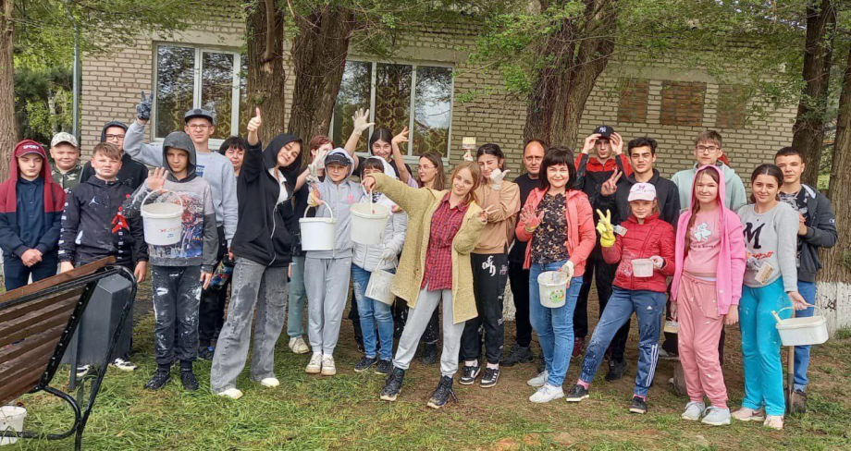
Старшее поколение жителей х. Красный Маныч, тоже не отстает от молодежи. Они организовали субботник на территории бывшей парковой зоны в центре хутора. Очистили территорию от поросли и сухостоя, убрали листья и мусор. Пропололи клумбу с розами. Конозов В.И. заменил на лавочках старые доски на новые. Социальные работники покрасили лавочки на летней эстраде.
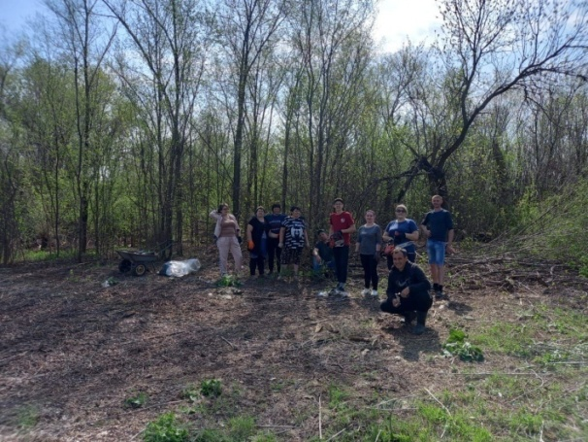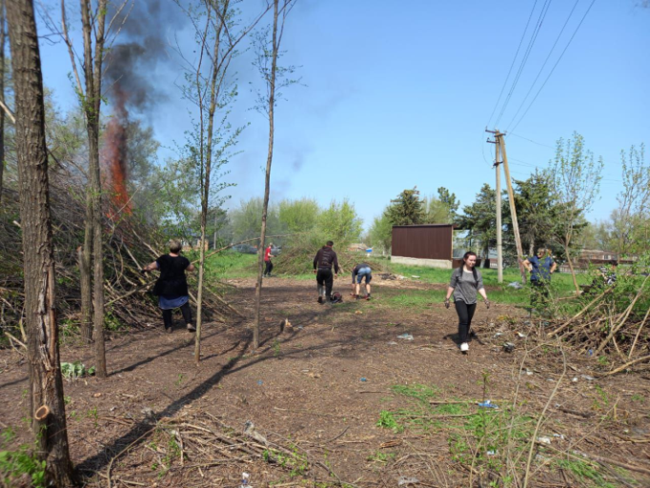
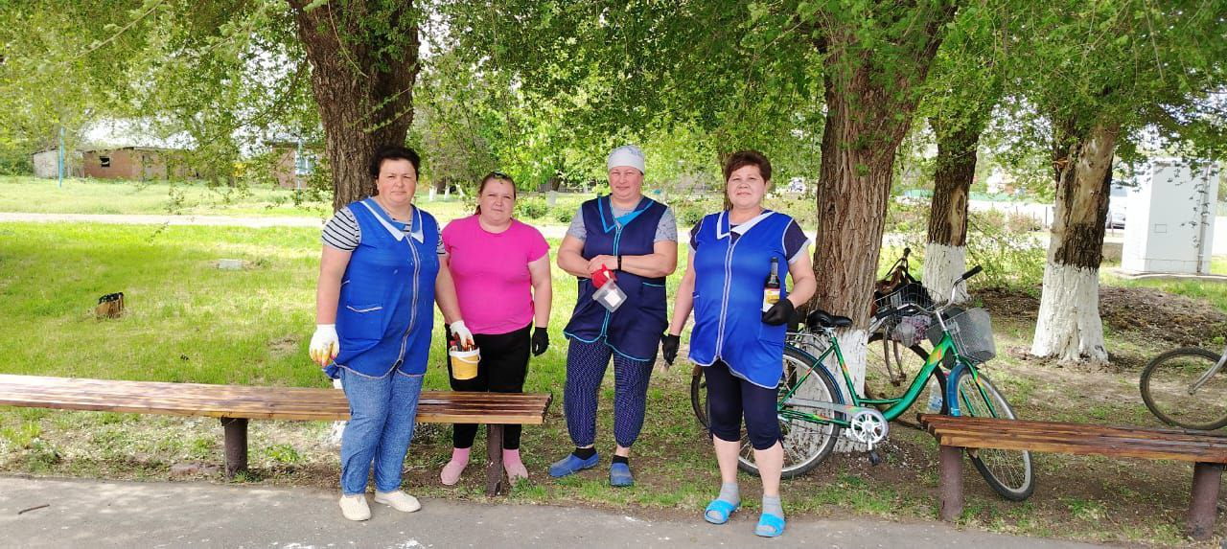
В х. Красный Октябрь , работниками Администрации Краснооктябрьского сельского поселения, проведен субботник в Парке Победы, покрашены стойки для табличек на "Алее боевой и трудовой славы". Совместно с учащимися и учителями Краснооктябрьской СОШ, работниками ЗАО "Красный Октябрь" побелены стволы деревьев на липовой аллее и в Парке Победы, покрашены бордюры в центре хутора. Школьники сгребли прошлогоднюю листву и траву на стадионе, навели порядок на

клумбах, обкопали деревья. Совместными усилиями за несколько часов центр хутора преобразился и посвежел. Замечательная погода способствовала бодрому настроению и трудоспособности.
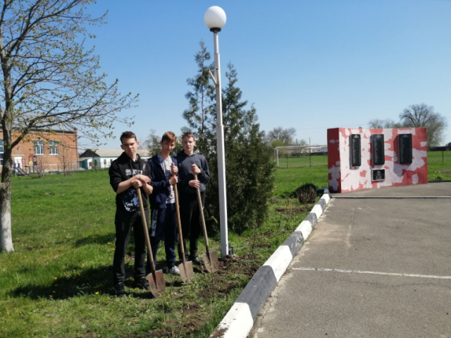
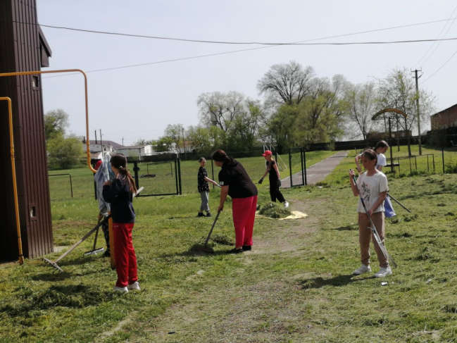
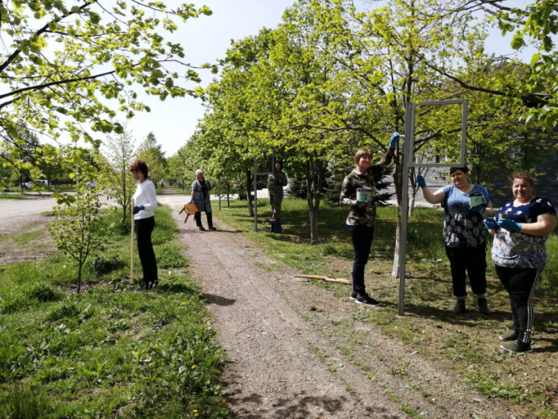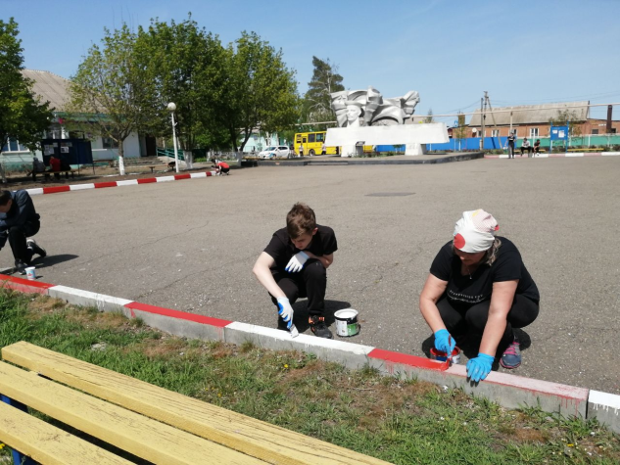
Субботник – хорошая традиция, напоминающая, что пора бы привести в порядок свой двор, свою улицу, свой родной, добрый, любимый хутор.
Очень приятно было отметить, что никто не пришел просто для «галочки». Никто не отлынивал от работы, а наоборот, все старались преобразить к лучшему свои любимые территории. Теперь можно с чистой совестью утверждать, что все потрудились на славу! Труд всегда в почёте, особенно совместный на общее благо.
Администрация Краснооктябрьского сельского поселения выражает огромную благодарность учащимся Краснооктябрьской и Красноманычской школ, работникам организаций и всем неравнодушным жителям хуторов, принявшим участие в субботниках. Спасибо за то, что, не смотря на занятость и нехватку времени вы проявили активное участие в жизни нашего поселения. Никто не позаботится о своем хуторе лучше, чем его жители. Ведь только при условии совместной и слаженной работы органов местного самоуправления с инициативными гражданами, наше поселение будет более чистым и благоустроенным. Желаем вам неиссякаемой жизненной энергии, сил на совершение добрых дел, желания приносить пользу хутору и его жителям, крепкого здоровья и семейного благополучия!
Приближается праздник Светлой Пасхи. В связи с этим хотим обратиться к нашим односельчанам, которые прибираются на могилах своих родных и мусор просто выбрасывают «за оградку». Каждый год на субботниках участники по мере своих сил выносят на руках из центральной части кладбища различный мусор. И каждый год, как по волшебству, на этих местах вновь появляются кучи веток, травы, венков, букетов, банок из-под краски и другого мусора, а ведь донести все это до мест массового сбора мусора от 15 до 30 метров! Обращаемся к ним с просьбой старые букеты, банки из-под краски отнесите, пожалуйста, в контейнеры для сбора мусора , установленные на кладбище, это ведь не так тяжело и не далеко, а ветки, траву в места массового сбора мусора. Не выкидывайте все «за оградку» иначе место, где похоронены наши родные, близкие, друзья, знакомые превратится в большую свалку. На каждый кустик, дерево ведь не повесить табличку «СВАЛКА МУСОРА ЗАПРЕЩЕНА!» .
Очень важно, чтобы не только администрация, но и все жители были заинтересованы в чистоте на улицах и во дворах, не выбрасывали мусор на тротуар, прилегающую территорию и проезжую часть, что происходит в хуторах сплошь и рядом...Ведь чисто не там где убирают, а там где не сорят!
Наряду с этим, в очередной раз напоминаю всем жителям о недопустимости складирования перед своими домами строительных материалов на длительное время. Правила благоустройства сельского поселения запрещают подобные действия. В противном случае все нарушители будут привлечены к административной ответственности. Надеемся, что жители хуторов все-таки, возьмут за правило не мусорить на улицах родного хутора и содержать придомовую территории в чистоте и порядке.

